MEGHÍVÓ
A BALATONÚJALIKI GAZDAKÖR

2018. NOVEMBER 16-ÁN 10 ÓRAKOR
" MEZŐGAZDASÁGI SZAKMAI NAP "
CÍMMEL ELŐADÁST SZERVEZ
Helyszín: Balatonújak, Művelődési ház
Érkezés: 9 órától várjuk a résztvevőket
A szakmai nap témái: - A mezőgazdaság aktuális kérdései
pl: Növényvédelem, gyomok, vadgazdálkodás

- Jogszabályok, aminek gazdálkodóként meg kell felelnünk
(permetezőgépek felülvizsgálata, tűzvédelmi szabályok,
új növényvédelmi jogszabályok)

Előadók: Szent István Egyetem Gödöllő - Dr. Heltai Miklós;
Pannon Egyetem Georgikon Kar Keszthely - Dr. Pályi Béla;
Marcali Hivatásos Tűzoltóparancsnokság -Tompos Gábor;
Mészáros József;
Szabó Roland
A szakmai előadások után ebéddel várjuk a résztvevőket.
A rendezvényen való részvétel ingyenes, de kérjük részvételi szándékukat előre jelezzék.
Jelentkezés: Tüske Gábor 06-30/440-1760
Nagy Imréné 06-30/6973215
vagy a gazdakor14@gmail.com email címen lehet 2018. november 14-ig.
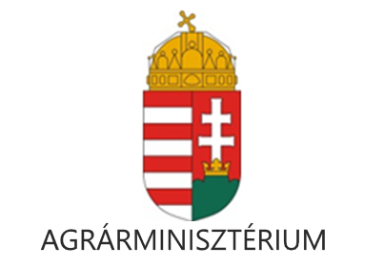

" Az Agrárminisztérium támogatásával"

Program: - 9.00-től Regisztráció
- 10 óra: Megnyitó
Tüske Gábor Balatonújlaki Gazdakör
Szabó Tamás Somogy Megyei Gazdakör Elnöke
Leibinger László Falugazdász
Polgármester ?
- 10.15 Dr Palyi Béla Pannon Egyetem Georgikon Kar
Permetezőgépek tudnivalói
- 10.45 Szabó Roland
Kalászosok gyomnövényei
- 11.40 Dr. Heltai Miklós Széchenyi István Egyetem Gödöllő
Vadkármegelőzés, vadgazdálkodás
- 12.30 Tompos Gábor Marcali Hivatásos Tűzoltóparancsnokság
- 13.00 Mészáros József
Új növényvédelmi jogszabályok

- 13.30 Ebéd

- 14.00 Kötetlen beszélgetés

Minden érdeklődőt szeretettel várunk!

